Autori: Masoničić Aleksandar i Osekovac Nikola I-2
Web browser
Web browser (prevedeno-Internet Pretrazivac) je program kojim se pregledaju web stranice na Internet-u. Web browseri omogućuju korisnicima pregledavanje teksta, slika i drugih informacija koje se nalaze na web stranicama. Tekst i slike mogu imati poveznice na ostale stranice pa na taj način korisnici mogu jednostavno i brzo pronaći tražene informacije. Dakle možemo reći da web browseri spadaju u aplikativnu vrstu programa.

Kako radi Web browser?
Klijent je individualni računar ili radna stanica na mreži koja pristupa aplikacijama i inforamcijama preko središnjeg računara koji se naziva server. Web browser je klijentska aplikacija koja se pokreće na klijentu (lokalnom računaru) i dopušta pristup i prikazivanje sadržaja kojeg zahtijevamo od servera. Server i preglednik rade preko Hyper Text Transfer Protocol ili HTTP-a, koji definiše pravila i kako datoteke moraju biti zahtijevane i prosljeđivane.
Web browseri rade na sljedeći način: Klikom na web stranicu, web browser šalje zahtjev serveru specificiranom u URL-u linka. Server prima zahtjev i određuje datoteku i tip datoteke koja je zahtjevana konzultiranjem svoje MIME (Multipurpose Internet Mail Extension) tablice. Tada šalje traženu datoteku zajedno sa tipom datoteke natrag browseru. Browser zahtjeva ostale medije koji su mu potrebni da oblikuju stranicu. Browser interpretira MIME tablicu da odredi može li prikazati sam datoteku ili datoteka treba plug-in za prikaz. I na samom kraju korisnik dobiva cijelu stranicu na pregled.

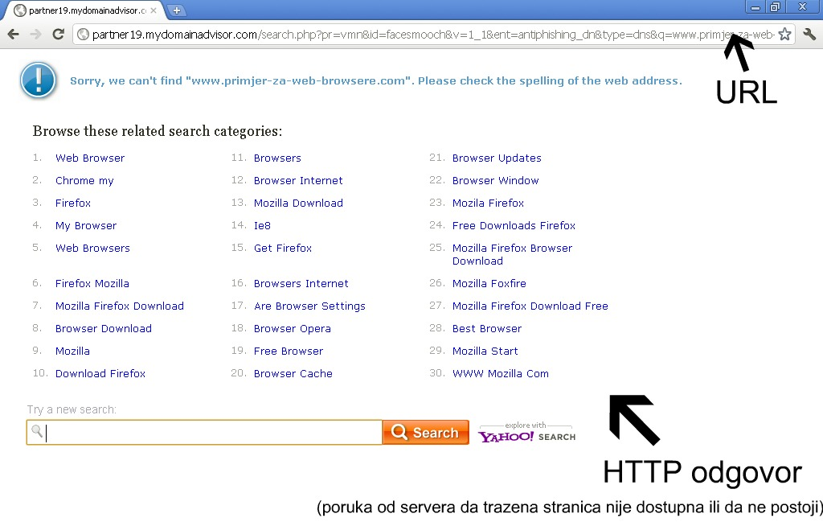

Statistika popularnosti web browsera
Statistike pokazuju da su danas najpopularniji web browseri: Microsoft Internet Explorer, Mozilla Firefox, Safari, Google Chrome i Opera. Njihov udio na tržištu je prikazan na donjoj slici. Možemo zaključiti da Internet Explorer zauzima 35.5% ukupnog tržišta, zatim slijedi Firefox sa 23.8%, Google Chrome sa 19.3%, Safari 11%, Opera 4.8% i svi ostali web browseri sa 5.6 %.
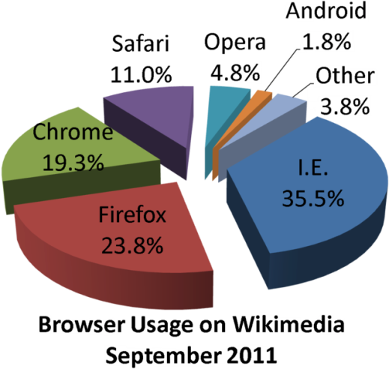

Sada slijede slike ikonica od najpoznatijih web pretraživača.
Slika br.1
1. Internet Explorer
2. Mozilla Firefox
3. Google Chrome
4. Safari
5. Opera

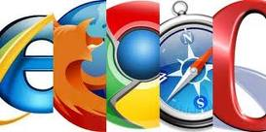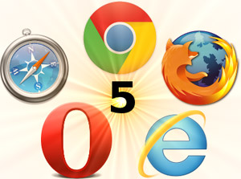

Internet Explorer
Internet Explorer je web browser od kompanije Microsoft koji dolazi u sklopu operativnog sistema Microsoft Windows.To je najkorišćeniji pretraživač od 1999. godine do danas. U zadnje vrijeme Internet Explorer se nalazi na meti brojnih kritika koje se prvenstveno odnose na sigurnost. A kako Microsoft nije pravovremeno odgovorio na sve sigurnosne zahtjeve, ostali pretraživači postaju sve popularniji. Najnovija verzija IE je 8, i ona je preimenovana u Internet Explorer dok se prije zvao Microsoft Internet Explorer.Neke novosti u novoj verziji su:
- Zahtjeva provjeru legalnosti Windows operativnog sustava prije instalacije. Nije dobro programirano pa je već pronađen način kako je zaobići.
- Podrška za surfovanje pomoću tabova
- Brzi pregled svih otvorenih tabova
- Dodat je pretraživač u gornji desni kut. Kao početni pretraživač je postavljen Windows Live, no lako se mogu dodati druge tražilice
- Podrška za alpha prozirnost PNG slika
- Integrisan čitač Web polja (RSS ili Atom)
- Brojna poboljšanja u podršci za CSS, DOM i HTML
- Alat za zumiranje web stranica
- ClearType može biti uključen ili isključen neovisno o operativnom sastavu
- "Phishing Filter" alat koji upozorava na stranice opasne za posjetitelje
- Izbornik može biti skriven od ostatka stranice
- Mogućnost brisanja svih tragova surfanja
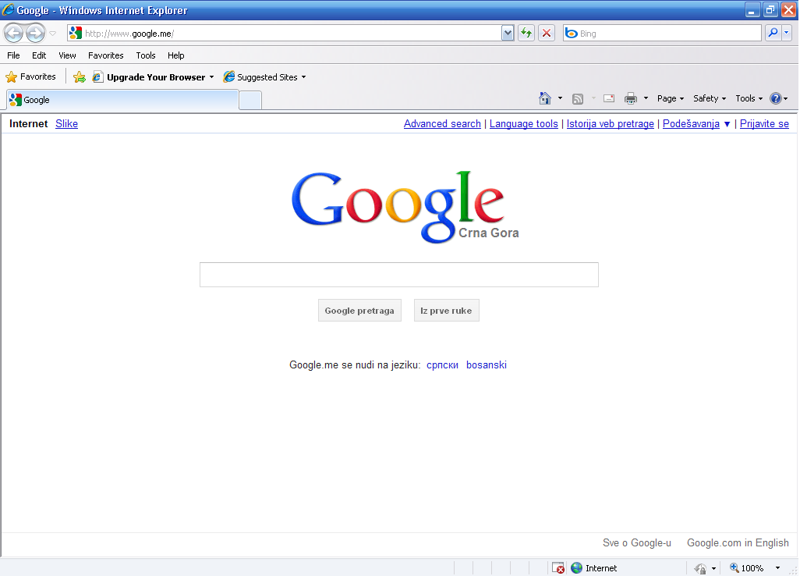

Mozilla Firefox
Firefox je open source web browser i drugi je najpopularniji web browser koji je danas sve zastupljeniji i popularniji. Nudi mnogobrojne opcije kao i Explorer, ali i mnogo dodatnih opcija. Ovaj browser se posebno ističe zbog svojih add-ona koji se mogu besplatno nabaviti, te oni uveliko olakšavaju svakodnevni rad. Mozilla Firefox je trenutno u verziji 7.0.1 , a popularna je zbog svoje cijene (besplatna je), otvorenog koda i dobrom zaštitom od različitih virtualnih napasnika. Isto tako daje podršku za UTF-8 kodiranje slova, dok neki drugi browseri s tim imaju problema te onda stranica ne izgleda onako kako bi trebala.
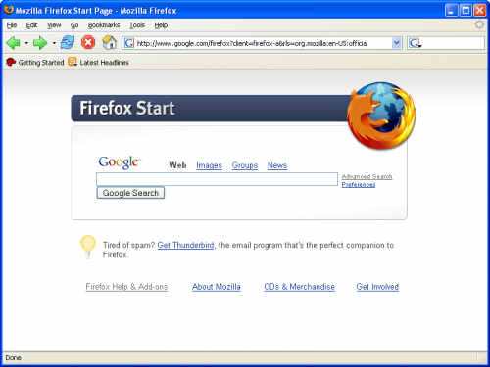

Safari
Safari je web browser koji je originalno bio kreiran za Apple računare i tek nedavno je postao dostupan i za Windows korisnike. Neke mogućnosti Safari-a su dodavanje bookmark-a izravno na traku s alatima da budu brže dostupni, surfovanje u tabovima, automatsko popunjavanje formi i slično. Takođe, nudi i Snapback koji dopušta brzo i lako vraćanje na originalne rezultate traženja nakon klika na stranicu iz rezultata. On nas rješava potrebe da koristimo gumb za natrag (eng. back) bezbroj puta dok se ne vratimo na originalnu stranicu. Nešto slično tome Snapbacku-u postoji i kao dodatak za Firefox.
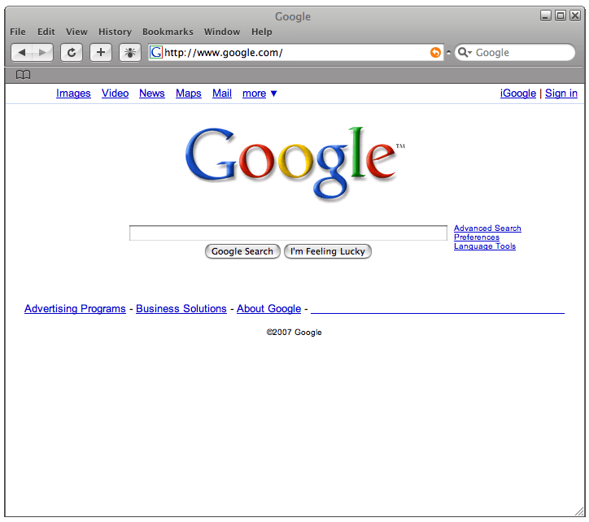

Google Chrome
Google Chrome je web browser koji povezuje minimalistički dizajn sa sofisticiranom tehnologijom za bržu, sigurniju i lakšu uporabu Weba. Njegova važna karakteristika je to što svaki tab radi sam za sebe, tako da ako se dogodi da se „smrzne“ jedan tab nema potrebe rušiti sve otvorene tabove nego samo taj jedan. Primarni dizajnerski ciljevi Google Chrome-a bili su poboljšanje u sigurnosti, brzini i stabilnosti naspram već postojećih preglednika. Chrome ima i podešavanja teme, možete mijenjati njegov skin. Problem s ovim preglednikom jeste taj da je on pušten u rad tek u septembru 2008. godine pa je još uvijek zapravo u razvoju te ima mnogo propusta, poput nepravilnog prikazivanja Ajax stranica i slično. Očekuje se da će se s vremenom dodatno razviti te postati popularniji.
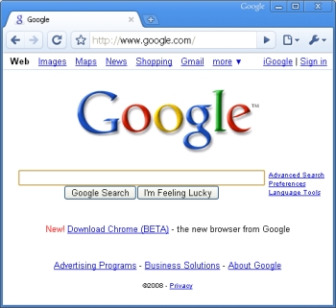

Opera
Opera je višeplatformski web-browser i Internetsko okruženje koje dolazi s integrisanim emailom, funkcijama za pretragu, kriptografiju i osiguranje privatnosti, te ostalim novim funkcijama, pa stoga obavlja standardne zadatke povezane s Internetom, uključujući pregledavanje web stranica, slanje i primanje poruka e-pošte, upravljanje kontaktima, mrežno brbljanje i tako dalje. Zatvorenog je koda i sva prava na Operu su pridržana. Opera ima i mobilni web browser, Opera Mini. Jedan je od najbržih, ako ne i najbrži, grafički web preglednik.
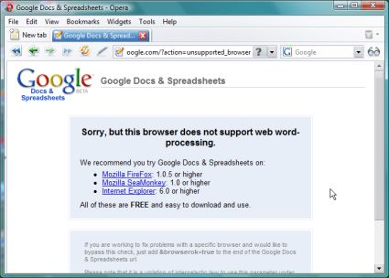

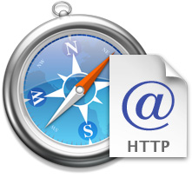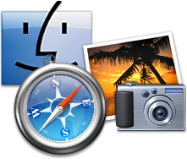
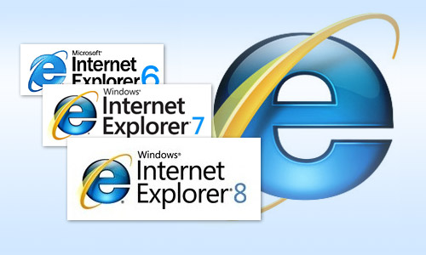
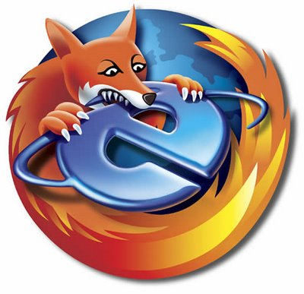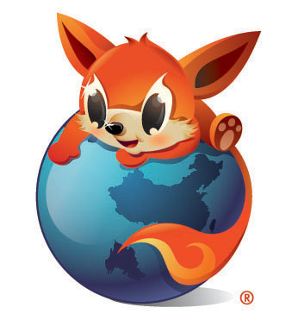
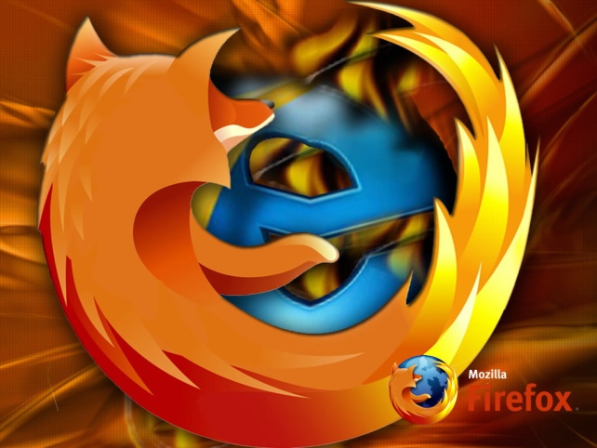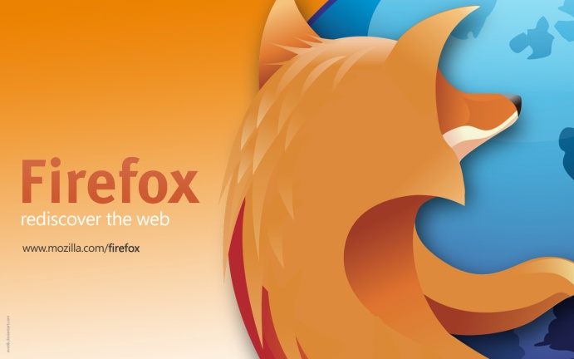
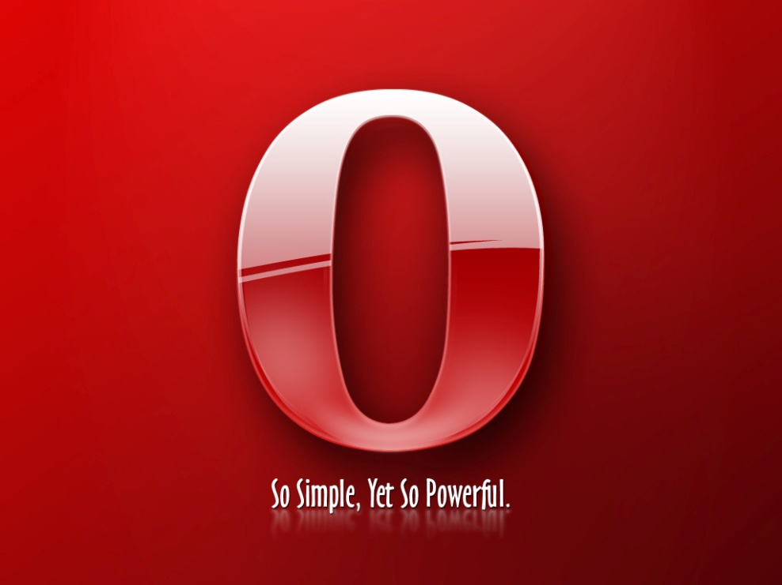
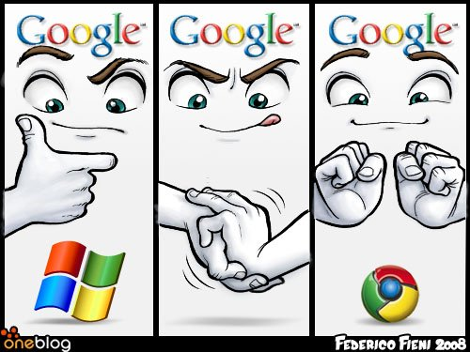

To je to od nas, nadam se da vam se sviđa!

. Internet Internet je javna dostupna globalna mreža koja povezuje računare i računarne mreže korištenjem istoimenog protokola (internet protokol=IP). Odnosno, to je "mreža svih mreža" koja se sastoji od miliona kućnih, akademskih, poslovnih i vladinih mreža koje međusobno razmjenjuju informacije i usluge kao što su elektronska pošta, chat i prenos datoteka te povezane stranice i dokumente World Wide Weba.
HTTP Hyper Text transfer protocol (HTTP) je request/response (zahtjev/odgovor) protokol za komunikaciju između servara i klijenta. HTTP klijent (koji je najčešće web browser) inicira prenos podataka nakon što uspostavi vezu sa udaljenim web serverom. Server konstanto osluškuje zahtjeve za komunikacijom od klijenata, tj web browsera. Na zahtjev klijenta će server poslati odgovor, a nakon odgovora će server poslati i paket podataka koji sadrže traženu stranicu. Ako stranica nije dostupna server će poslati poruku o grešci.
URL Url (skraćeno od Uniform Resource Locator) je Web adresa nekog resursa na Internetu. Resurs na koji pokazuje URL adresa može biti HTML dokument (web stranica), slika, ili bilo koja datoteka koja nalazi na određenom web serveru.

